издается с августа 2012 года  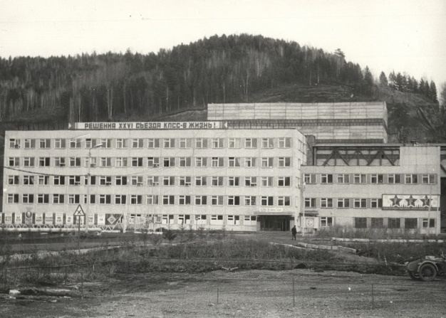  выходит 2 раза в месяц | Официальное издание органов местного самоуправления муниципального образования поселок Большая Ирба  № 9 15 мая 2020 года

«Прокурор разъясняет…»

Постановлением Правительства РФ от 06.05.2011 N 354(ред. от 13.07.2019, с изм. от 02.04.2020)"О предоставлении коммунальных услуг собственникам и пользователям помещений в многоквартирных домах и жилых домов"были утверждены Правила предоставления коммунальных услуг собственникам и пользователям помещений в многоквартирных домах и жилых домов. Данными правилами регулируются отношения по предоставлению коммунальных услуг собственникам и пользователям помещений в многоквартирных домах, собственникам и пользователям жилых домов, в том числе отношения между исполнителями и потребителями коммунальных услуг, устанавливают их права и обязанности, порядок заключения договора, содержащего положения о предоставлении коммунальных услуг, а также порядок контроля качества предоставления коммунальных услуг, порядок определения размера платы за коммунальные услуги с использованием приборов учета и при их отсутствии, порядок перерасчета размера платы за отдельные виды коммунальных услуг в период временного отсутствия граждан в занимаемом жилом помещении, порядок изменения размера платы за коммунальные услуги при предоставлении коммунальных услуг ненадлежащего качества и (или) с перерывами, превышающими установленную продолжительность, определяют основания и порядок приостановления или ограничения предоставления коммунальных услуг, а также регламентируют вопросы, связанные с наступлением ответственности исполнителей и потребителей коммунальных услуг.
С учетом социально-экономической и санитарно-эпидемиологической обстановки Правительством РФ принято Постановление от 02.04.2020 N 424 "Об особенностях предоставления коммунальных услуг собственникам и пользователям помещений в многоквартирных домах и жилых домов", которым предусмотрено приостановить до 1 января 2021 г. действие положений подпункта "а" пункта 32 в части права исполнителя коммунальной услуги требовать уплаты неустоек (штрафов, пеней), подпункта "д" пункта 81(12), подпункта "а" пункта 117, пункта 119, положений подпункта "а" пункта 148(23) в части права исполнителя коммунальной услуги по обращению с твердыми коммунальными отходами требовать уплаты неустоек (штрафов, пеней), пункта 159 Правил предоставления коммунальных услуг собственникам и пользователям помещений в многоквартирных домах и жилых домов, утвержденных постановлением Правительства Российской Федерации от 6 мая 2011 г. N 354 "О предоставлении коммунальных услуг собственникам и пользователям помещений в многоквартирных домах и жилых домов".
Положения договоров управления многоквартирными домами, устанавливающие право лиц, осуществляющих управление многоквартирными домами, на взыскание неустойки (штрафа, пени) за несвоевременное и (или) неполное внесение платы за жилое помещение, не применяются до 1 января 2021 года.
Также постановлено приостановить до 1 января 2021 г. взыскание неустойки (штрафа, пени) в случае несвоевременных и (или) внесенных не в полном размере платы за жилое помещение и коммунальные услуги и взносов на капитальный ремонт.
В случае нарушения указанных требований исполнителями коммунальных услуг заинтересованное лицо может обратиться в прокуратуру Курагинского района в целях защиты своих прав и законных интересов.
Старший помощник прокурора
Курагинского района

советник юстиции С.А. Степанов АДМИНИСТРАЦИЯ ПОСЕЛКА БОЛЬШАЯ ИРБА
КУРАГИНСКОГО РАЙОНА
КРАСНОЯРСКОГО КРАЯ

ПОСТАНОВЛЕНИЕ

06.05.2020 пгт Большая Ирба № 26-п

Об окончании отопительного сезона
2019-2020 годов на территории
муниципального образования
поселок Большая Ирба

В соответствии с п. 5 Постановления Правительства РФ от 06.05.2011 года № 354 «О порядке предоставления коммунальных услуг гражданам», ПОСТАНОВЛЯЮ:
1. Установить дату окончания отопительного сезона на территории муниципального образования поселок Большая Ирба 15 мая 2020 года с корректировкой даты окончания в соответствии со СНИП.
2. Контроль за исполнением данного постановления оставляю за собой.
3. Постановление вступает в силу в день, следующий за днем его обнародования путем размещения на информационных досках поселка Большая Ирба.

Глава поселка Г.Г. Кузик

Газета «Ирбинский вестник»  Учредитель Большеирбинский поселковый Совет депутатов  Тираж 50 экз. | Отпечатано в администрации МО поселок Большая Ирба  Курагинского района Красноярского края пгт Большая Ирба, ул. Ленина дом 2 тел. 6-32-65  Подписано в печать:14.05.2020  Отпечатано: 15.05.2020

